**NHẬN XÉT CỦA GIẢNG VIÊN HƯỚNG DẪN**

*Trà Vinh, ngày ….. tháng …… năm ……*

**Giáo viên hướng dẫn**

*(Ký tên và ghi rõ họ tên)*

LỜI CẢM **LỜI CẢM ƠN**

# NHẬN XÉT CỦA THÀNH VIÊN HỘI ĐỒNG

*Trà Vinh, ngày ….. tháng …… năm ……*

**Thành viên hội đồng**

*(Ký tên và ghi rõ họ tên)*

# NHẬN XÉT CỦA THÀNH VIÊN HỘI ĐỒNG

*Trà Vinh, ngày ….. tháng …… năm ……*

**Thành viên hội đồng**

*(Ký tên và ghi rõ họ tên)*

# NHẬN XÉT CỦA THÀNH VIÊN HỘI ĐỒNG

*Trà Vinh, ngày ….. tháng …… năm ……*

**Thành viên hội đồng**

*(Ký tên và ghi rõ họ tên)*

# NHẬN XÉT CỦA THÀNH VIÊN HỘI ĐỒNG

*Trà Vinh, ngày ….. tháng …… năm ……*

**Thành viên hội đồng**

*(Ký tên và ghi rõ họ tên)*

# NHẬN XÉT CỦA THÀNH VIÊN HỘI ĐỒNG

*Trà Vinh, ngày ….. tháng …… năm ……*

**Thành viên hội đồng**

*(Ký tên và ghi rõ họ tên)*

# NHẬN XÉT CỦA THÀNH VIÊN HỘI ĐỒNG

*Trà Vinh, ngày ….. tháng …… năm ……*

**Thành viên hội đồng**

*(Ký tên và ghi rõ họ tên)*

# NHẬN XÉT CỦA THÀNH VIÊN HỘI ĐỒNG

*Trà Vinh, ngày ….. tháng …… năm ……*

**Thành viên hội đồng**

*(Ký tên và ghi rõ họ tên)*

# NHẬN XÉT CỦA THÀNH VIÊN HỘI ĐỒNG

*Trà Vinh, ngày ….. tháng …… năm ……*

**Thành viên hội đồng**

*(Ký tên và ghi rõ họ tên)*

# NHẬN XÉT CỦA THÀNH VIÊN HỘI ĐỒNG

*Trà Vinh, ngày ….. tháng …… năm ……*

**Thành viên hội đồng**

*(Ký tên và ghi rõ họ tên)*

# NHẬN XÉT CỦA THÀNH VIÊN HỘI ĐỒNG

*Trà Vinh, ngày ….. tháng …… năm ……*

**Thành viên hội đồng**

*(Ký tên và ghi rõ họ tên)*

# NHẬN XÉT CỦA THÀNH VIÊN HỘI ĐỒNG

*Trà Vinh, ngày ….. tháng …… năm ……*

**Thành viên hội đồng**

*(Ký tên và ghi rõ họ tên)*

# NHẬN XÉT CỦA THÀNH VIÊN HỘI ĐỒNG

*Trà Vinh, ngày ….. tháng …… năm ……*

**Thành viên hội đồng**

*(Ký tên và ghi rõ họ tên)*

# NHẬN XÉT CỦA THÀNH VIÊN HỘI ĐỒNG

*Trà Vinh, ngày ….. tháng …… năm ……*

**Thành viên hội đồng**

*(Ký tên và ghi rõ họ tên)*

# NHẬN XÉT CỦA THÀNH VIÊN HỘI ĐỒNG

*Trà Vinh, ngày ….. tháng …… năm ……*

**Thành viên hội đồng**

*(Ký tên và ghi rõ họ tên)*

# NHẬN XÉT CỦA THÀNH VIÊN HỘI ĐỒNG

*Trà Vinh, ngày ….. tháng …… năm ……*

**Thành viên hội đồng**

*(Ký tên và ghi rõ họ tên)*

# NHẬN XÉT CỦA THÀNH VIÊN HỘI ĐỒNG

*Trà Vinh, ngày ….. tháng …… năm ……*

**Thành viên hội đồng**

*(Ký tên và ghi rõ họ tên)*

Tôi xin gửi lời cảm ơn chân thành và sâu sắc nhất đến thầy **Nguyễn Mộng Hiền**, người đã tận tình hướng dẫn và đồng hành cùng tôi trong suốt quá trình thực hiện đề tài: **"Phát hiện cạnh của đối tượng bằng phương pháp Robert"**.

Sự chỉ dẫn tận tâm của thầy không chỉ giúp tôi củng cố nền tảng kiến thức về xử lý ảnh số mà còn truyền cảm hứng để tôi tiếp cận vấn đề một cách sáng tạo và khoa học hơn. Những góp ý quý báu và sự động viên kịp thời của thầy đã giúp tôi vượt qua nhiều khó khăn trong việc nghiên cứu và ứng dụng phương pháp Robert để hoàn thiện đề tài này.

Tôi cũng xin dành lời cảm ơn đến gia đình và bạn bè, những người đã luôn ủng hộ và chia sẻ động lực với tôi trong suốt hành trình học tập và nghiên cứu. Thành quả của đề tài này là minh chứng cho sự đồng hành và hỗ trợ từ thầy cùng những người xung quanh.

Tôi xin trân thành cảm ơn.

Trà Vinh, ngày 29 tháng 12 năm 2024

*Sinh viên ký và ghi rõ họ và tên*

**Nguyễn Trí Cường**

**MỤC LỤC**

Trang

CHƯƠNG 1: TỔNG QUAN 11

1.1 Giới thiệu đề tài 11

1.2 Lý do chọn đề tài 12

1.3 Mục tiêu nghiên cứu 13

1.4 Đối tượng và phạm vi nghiên cứu 14

1.5 Phương pháp nghiên cứu 15

1.6 Cấu trúc báo cáo 17

CHƯƠNG 2: NGHIÊN CỨU LÝ THUYẾT 18

2.1 Tổng quan về phát hiện cạnh 18

2.1.1 Khái niệm về phát hiện cạnh 18

2.1.2 Phương pháp Robert 18

2.1.3 Đạo hàm và gradient trong phát hiện cạnh 19

2.2 Kỹ thuật Robert 19

2.2.1 Tính toán gradient bằng toán tử Robert 19

2.2.2 Lọc nhiễu trước khi phát hiện cạnh 19

2.3 Phương pháp nghiên cứu 20

2.3.1 Phương pháp lý thuyết 20

2.3.2 Phương pháp thực nghiệm 20

2.4 Các kĩ thuật phát hiện biên ảnh 21

2.4.1 Phương pháp dựa trên đạo hàm bậc nhất 21

2.4.2 Phương pháp dựa trên đạo hàm bậc hai 22

2.4.3 Phương pháp Canny 22

2.5 Phương pháp phát hiện biên bằng Robert 23

2.6 Ứng dụng của phương pháp 25

CHƯƠNG 3: HIỆN THỰC HÓA NGHIÊN CỨU 27

3.1 Mô tả bài toán 27

3.2 Môi trường thiết kế 28

3.2.1 Môi trường làm việc và vai trò của Python 28

3.2.2 Thiết kế giao diện bằng Qt Designer 28

3.3 Sơ đồ khối 29

3.4 Triển khai code 30

3.5 Thiết kế giao diện 32

3.5.1 Mục tiêu của giao diện 32

3.5.2 Nguyên tắc thiết kế giao diện 32

CHƯƠNG 4: KẾT QUẢ NGHIÊN CỨU 39

4.1 Kết quả đạt được 39

4.1.1 Hiệu năng của chương trình 39

4.1.2 Trải nghiệm người dùng 41

4.1.3 Giao diện chức năng 41

4.1.4 Giao diện chức năng 43

4.2 Đánh giá sản phẩm 43

CHƯƠNG 5: KẾT LUẬN VÀ HƯỚNG PHÁT TRIỂN 45

5.1 Kết luận 45

5.2 Hướng phát triển 45

DANH MỤC TÀI LIỆU THAM KHẢO 47

PHỤ LỤC 48

**DANH MỤC HÌNH ẢNH**

Trang

Hình 2.1 Ảnh mặt nạ Robert theo hướng x 18

Hình 2.2 Ảnh mặt nạ Robert theo hướng y 18

Hình 2.3 Gradient tổng hợp 19

Hình 2.4 Công thức Gradient tổng hợp 21

Hình 2.5 Công thức của Kernel Gausian 22

Hình 2.7 Ảnh minh họa phát hi*ệ*n biên theo phương pháp Roberts 24

Hình 2.8 Mặt nạ K theo hai hướng x và y 24

Hình 3.1 Ảnh phác thảo giao diện 34

Hình 3.2 Bố cục giao diện ban đầu 35

Hình 3.3 Giao diện khi thiết kế bằng Qt Dessignner 36

Hình 3.4 Chuyển dữ liệu từ dạng ui sang python 37

Hình 3.5 Giao diện của chương trình 37

Hình 4.1 Ảnh trước và sau khi xử lí Robert 39

Hình 4.2 Ảnh có độ phân giải cao trước và sau khi áp dụng Robert 40

Hình 4.3 Ảnh nhiễu trước và sau khi áp dụng Robert 40

Hình 4.4 Ảnh X-ray trước và sau khi áp dụng Robert 41

Hình 4.5 So sánh sự khác biệt giữa phương pháp Robert với Sobel và Prewitt 41

Hình 4.6 Giao diện của chương trình 42

**DANH MỤC BẢNG BIỂU**

**TÓM TẮT ĐỒ ÁN CƠ SỞ NGÀNH**

Đề tài "Phát hiện cạnh của đối tượng dựa trên kỹ thuật Robert" tập trung vào việc nghiên cứu và triển khai thuật toán phát hiện cạnh trong xử lý ảnh kỹ thuật số. Vấn đề đặt ra là làm thế nào để xác định chính xác các biên cạnh của đối tượng trong ảnh nhằm hỗ trợ các ứng dụng như nhận diện hình ảnh, phân tích dữ liệu y khoa và thị giác máy tính.

Việc phát hiện cạnh là bước cơ bản và quan trọng trong xử lý ảnh, giúp xác định ranh giới giữa các đối tượng và nền trong ảnh. Kỹ thuật Robert được lựa chọn do tính đơn giản, hiệu quả trong tính toán và khả năng áp dụng tốt cho các ảnh có độ phân giải thấp.

Hướng tiếp cận và cách giải quyết:

1. Tiền xử lý ảnh: Chuyển đổi ảnh đầu vào về dạng xám và áp dụng bộ lọc Gaussian để làm mượt ảnh, giảm nhiễu.
2. Áp dụng toán tử Robert: Sử dụng hai mặt nạ 2x2 để tính gradient theo hai hướng chéo. Từ đó, xác định độ lớn của gradient tại mỗi pixel để phát hiện các điểm biên.
3. Ngưỡng hóa kết quả: So sánh giá trị gradient với một ngưỡng nhất định để tạo ra bản đồ cạnh dưới dạng ảnh nhị phân.
4. Hiển thị và đánh giá kết quả: Hiển thị ảnh đầu ra và đánh giá hiệu quả thuật toán thông qua các bộ dữ liệu ảnh đơn giản và phức tạp.

Kết quả đạt được:

* Thuật toán Robert đã được hiện thực hóa thành công bằng ngôn ngữ Python với thư viện OpenCV và NumPy.
* Kết quả thử nghiệm cho thấy thuật toán có thể phát hiện biên cạnh rõ ràng trong các ảnh đơn giản như hình học cơ bản và ảnh thực tế với chi tiết không quá phức tạp.
* Thời gian thực thi nhanh chóng nhờ sử dụng mặt nạ nhỏ gọn (2x2), phù hợp với các ứng dụng yêu cầu xử lý nhanh.

Kết quả nghiên cứu cung cấp cái nhìn tổng quan về toán tử Robert, cách áp dụng vào bài toán phát hiện cạnh, và khẳng định hiệu quả của phương pháp trong các trường hợp cụ thể như: ứng dụng trong y tế, giao thông, an ninh và tự động hóa. Đồng thời, các đánh giá kết quả cũng mở ra hướng phát triển trong tương lai như khử nhiễu tốt hơn và cải tiến phương pháp đối với các ảnh có độ chi tiết cao hơn.

**MỞ ĐẦU**

Phát hiện cạnh là một bước quan trọng trong lĩnh vực xử lý ảnh và thị giác máy tính, đóng vai trò nền tảng cho nhiều ứng dụng như nhận diện đối tượng, phân tích ảnh y tế, thị giác máy tính và các hệ thống tự động. Trong số các phương pháp phát hiện cạnh, phép toán Robert là một kỹ thuật cổ điển với ưu điểm nổi bật là tốc độ xử lý nhanh và tính đơn giản, rất phù hợp cho các hệ thống có tài nguyên tính toán hạn chế. Đề tài này tập trung vào việc áp dụng kỹ thuật Robert để xác định cạnh của đối tượng, từ đó hỗ trợ các hệ thống tự động hóa.

Mục tiêu chính của đề tài là tìm hiểu và ứng dụng kỹ thuật phát hiện cạnh bằng phép toán Robert trong phân tích ảnh. Đề tài hướng đến việc xây dựng và tối ưu hóa chương trình phát hiện cạnh để phân tích ảnh đầu vào, từ đó đánh giá hiệu quả của phương pháp trong các điều kiện ảnh khác nhau như ảnh có nhiễu, ảnh có độ tương phản thấp hoặc cao, và ảnh có độ sáng thay đổi.

Ngoài ra, đề tài còn tập trung nghiên cứu tích hợp kỹ thuật Robert với các phương pháp tiền xử lý và hậu xử lý ảnh để cải thiện độ chính xác và hiệu quả. Việc mở rộng ứng dụng thực tế sẽ được tập trung vào các lĩnh vực như giám sát an ninh, xử lý ảnh y tế, kiểm tra chất lượng trong công nghiệp và phát triển công nghệ thực tế. Qua đó, đề tài không chỉ đánh giá hiệu quả của phép toán Robert trong môi trường lý tưởng mà còn thử nghiệm tính khả thi của nó trong các ứng dụng thực tế, đóng góp vào việc giải quyết các bài toán xử lý ảnh phức tạp.

Đối tượng nghiên cứu của đề tài là phép toán Robert và các kỹ thuật phát hiện cạnh cổ điển trong xử lý ảnh. Phạm vi nghiên cứu tập trung vào ảnh xám, ảnh y khoa và các ảnh có độ tương phản khác nhau. Đề tài cũng đưa vào các ảnh nhiễu để đánh giá khả năng phát hiện cạnh trong điều kiện khó khăn. Thông qua việc giới hạn phạm vi nghiên cứu, đề tài đặt trọng tâm vào việc phân tích hiệu quả của phép toán Robert đối với các bài toán phát hiện cạnh cụ thể.

Đề tài sử dụng phương pháp nghiên cứu lý thuyết để tìm hiểu các tài liệu cơ bản liên quan đến kỹ thuật phát hiện cạnh, từ đó phân tích ưu nhược điểm của các phương pháp và tập trung vào kỹ thuật Robert. Phương pháp thực nghiệm được áp dụng để xây dựng chương trình phát hiện cạnh bằng phép toán Robert và thử nghiệm trên các tập dữ liệu ảnh mẫu.

Quá trình đánh giá bao gồm việc phân tích hiệu quả của thuật toán dựa trên các tiêu chí như tốc độ, độ chính xác và khả năng khử nhiễu. Ngoài ra, đề tài so sánh hiệu quả của phép toán Robert với các phương pháp khác như Sobel, Prewitt nhằm làm nổi bật ưu điểm của kỹ thuật Robert trong các bối cảnh khác nhau. Cuối cùng, đề tài cũng mở ra hướng phát triển bằng cách nghiên cứu thêm những thuật toán mới để tối ưu chương trình trong tương lai.

# CHƯƠNG 1: TỔNG QUAN

**1.1 Giới thiệu đề tài**

Phát hiện cạnh trong xử lý ảnh số là một kỹ thuật quan trọng giúp xác định ranh giới giữa các đối tượng trong hình ảnh. Cạnh của một đối tượng thường được thể hiện thông qua sự thay đổi đột ngột về cường độ sáng hoặc màu sắc giữa các điểm ảnh lân cận. Đây là bước tiền xử lý quan trọng trong các hệ thống thị giác máy tính và đóng vai trò nền tảng cho nhiều ứng dụng như nhận dạng đối tượng, phân đoạn ảnh, theo dõi chuyển động và phân tích nội dung ảnh.

Trong thực tế, kỹ thuật phát hiện cạnh được áp dụng rộng rãi trong nhiều lĩnh vực khác nhau: trong giám sát an ninh, các hệ thống camera sử dụng phát hiện cạnh để xác định và tách biệt con người hoặc phương tiện khỏi phông nền, hỗ trợ cảnh báo tự động. Trong công nghiệp, phát hiện cạnh giúp kiểm tra chất lượng sản phẩm trên dây chuyền sản xuất, phát hiện nhanh các lỗi như vết nứt, trầy xước hoặc sai lệch hình dạng. Trong lĩnh vực y tế, phát hiện cạnh giúp xác định biên giới giữa các mô, tế bào trong hình ảnh X-quang hoặc CT, hỗ trợ phát hiện các khối u và tổn thương.

Hiện nay, có nhiều kỹ thuật phát hiện cạnh phổ biến như Sobel, Prewitt và Canny. Tuy nhiên, trong phạm vi đề tài này, kỹ thuật Robert được lựa chọn làm phương pháp chính. Kỹ thuật Robert sử dụng mặt nạ tích chập 2x2 để tính toán gradient của cường độ sáng, từ đó phát hiện các vùng có sự thay đổi đột ngột trong ảnh. Ưu điểm nổi bật của kỹ thuật này là tốc độ xử lý nhanh, độ phức tạp tính toán thấp và dễ dàng triển khai trên các thiết bị có tài nguyên hạn chế như hệ thống nhúng hoặc thiết bị IoT.

Trong hệ thống đếm sản phẩm công nghiệp, kỹ thuật Robert giúp tách biên của các đối tượng sản phẩm để phục vụ cho quá trình đếm và kiểm tra hình dạng. Trong robot dẫn đường, phát hiện cạnh bằng kỹ thuật Robert hỗ trợ nhận dạng và theo dõi vạch kẻ đường, giúp robot điều hướng chính xác và tránh chướng ngại vật. Bên cạnh đó, trong phân tích ảnh giao thông, kỹ thuật này có thể được áp dụng để phát hiện biên của biển số xe, tạo tiền đề cho các hệ thống nhận diện biển số tự động.

Việc lựa chọn kỹ thuật Robert không chỉ giúp tìm hiểu lý thuyết về phát hiện cạnh mà còn hướng đến tính ứng dụng thực tế. Với các bài toán yêu cầu thời gian thực và tài nguyên phần cứng hạn chế như giám sát an ninh hoặc tự động hóa công nghiệp, kỹ thuật Robert tỏ ra phù hợp và hiệu quả. Đề tài này sẽ tập trung nghiên cứu, cài đặt và đánh giá kỹ thuật phát hiện cạnh dựa trên phương pháp Robert, từ đó mở ra khả năng ứng dụng trong nhiều lĩnh vực khác nhau.

**1.2 Lý do chọn đề tài**

Phát hiện cạnh là một bước quan trọng trong xử lý ảnh số, đóng vai trò nền tảng trong nhiều ứng dụng như nhận dạng đối tượng, phân đoạn ảnh và thị giác máy tính. Trong thời đại công nghệ phát triển mạnh mẽ hiện nay, các ứng dụng liên quan đến xử lý ảnh ngày càng được áp dụng rộng rãi trong nhiều lĩnh vực như công nghiệp, y tế, an ninh, giao thông và nông nghiệp. Vì vậy, nghiên cứu một kỹ thuật phát hiện cạnh hiệu quả, đơn giản và dễ triển khai là điều cần thiết.

Thứ nhất, về mặt lý thuyết, kỹ thuật phát hiện cạnh Robert được lựa chọn vì đây là một trong những phương pháp đơn giản nhất để xác định biên của đối tượng trong ảnh. Phương pháp này sử dụng mặt nạ tích chập 2x2 để tính gradient, từ đó phát hiện các điểm có sự thay đổi đột ngột về cường độ sáng. So với các phương pháp phức tạp hơn như Sobel hay Canny, kỹ thuật Robert có tốc độ xử lý nhanh và độ phức tạp tính toán thấp, đáp ứng yêu cầu của các hệ thống có tài nguyên hạn chế.

Thứ hai, về mặt thực tế, kỹ thuật Robert có thể được ứng dụng hiệu quả trong các lĩnh vực cụ thể như:

- Trong công nghiệp: Phát hiện biên cạnh giúp kiểm tra chất lượng sản phẩm, phát hiện các lỗi như vết nứt, trầy xước hoặc sai lệch hình dạng trên dây chuyền sản xuất tự động.

- Trong giám sát an ninh: Hỗ trợ phát hiện đối tượng di chuyển từ hình ảnh camera thời gian thực, giúp hệ thống phân tích và cảnh báo kịp thời.

- Trong giao thông: Ứng dụng trong việc nhận diện biển số xe bằng cách phát hiện cạnh của biển số và tách biệt ký tự.

- Trong y tế: Xác định biên giữa các mô và tổn thương trong ảnh chụp X-quang hoặc MRI, hỗ trợ bác sĩ trong quá trình chẩn đoán.

- Trong nông nghiệp thông minh: Nhận diện vùng bệnh trên lá cây bằng cách phát hiện các cạnh bất thường của vùng bị tổn thương.

Thứ ba, về tính khả thi, kỹ thuật Robert có cấu trúc đơn giản, dễ cài đặt và triển khai trên nhiều nền tảng lập trình khác nhau. Với ưu điểm về tốc độ xử lý và chi phí tính toán thấp, phương pháp này phù hợp cho các ứng dụng thời gian thực hoặc các thiết bị có tài nguyên phần cứng hạn chế như hệ thống nhúng và thiết bị IoT.

**1.3 Mục tiêu nghiên cứu**

Mục tiêu của đề tài “Phát hiện cạnh của đối tượng dựa trên kỹ thuật Robert” là nghiên cứu, xây dựng và đánh giá thuật toán phát hiện cạnh hiệu quả, đơn giản, và có khả năng ứng dụng trong thực tế. Kỹ thuật Robert được lựa chọn làm trọng tâm nghiên cứu vì tính chất đơn giản, tốc độ xử lý cao, và yêu cầu tài nguyên phần cứng thấp, phù hợp với các hệ thống xử lý ảnh thời gian thực.

Trước tiên, đề tài hướng đến việc nghiên cứu cơ sở lý thuyết về phát hiện cạnh trong xử lý ảnh số. Việc phân tích và so sánh các phương pháp phổ biến như Sobel, Prewitt, Canny và Robert sẽ làm rõ ưu điểm và hạn chế của từng phương pháp, đặc biệt là kỹ thuật Robert. Kỹ thuật này sử dụng mặt nạ 2x2 để tính gradient theo hai hướng chéo, từ đó phát hiện các vùng có sự thay đổi mạnh về cường độ sáng, giúp xác định ranh giới giữa các đối tượng trong ảnh. Qua đó, đề tài sẽ đi sâu tìm hiểu nguyên lý hoạt động, cách tính toán và khả năng ứng dụng của kỹ thuật này trong các bài toán thực tiễn.

Dựa trên nền tảng lý thuyết đã nghiên cứu, mục tiêu tiếp theo là xây dựng và triển khai thuật toán phát hiện cạnh Robert trên các môi trường lập trình phổ biến như Python hoặc MATLAB. Quá trình này bao gồm các bước tiền xử lý ảnh để cải thiện chất lượng dữ liệu đầu vào, áp dụng toán tử Robert để tính gradient và phát hiện biên, sau đó hiển thị kết quả nhằm đánh giá hiệu quả của thuật toán. Ảnh đầu vào sẽ là ảnh xám thuộc ba nhóm chính: ảnh tự nhiên (cảnh vật, con người), ảnh công nghiệp (bề mặt sản phẩm), và ảnh y khoa (X-quang, CT).

Một mục tiêu quan trọng của đề tài là đánh giá hiệu quả của thuật toán Robert thông qua các tiêu chí như tốc độ xử lý, độ chính xác và khả năng xử lý ảnh nhiễu. Thuật toán sẽ được thử nghiệm trên các tập dữ liệu ảnh thực tế và so sánh với các phương pháp Sobel và Prewitt để làm rõ tính ưu việt của kỹ thuật Robert. Tốc độ xử lý được đo lường qua thời gian thực hiện thuật toán trên các ảnh có kích thước khác nhau, trong khi độ chính xác và khả năng chịu nhiễu được đánh giá qua khả năng phát hiện đúng và rõ nét các đường biên, ngay cả trên ảnh có chất lượng thấp hoặc mức độ nhiễu cao.

Ngoài việc đánh giá hiệu quả thuật toán, đề tài còn hướng đến việc khảo sát khả năng ứng dụng thực tế của kỹ thuật Robert trong các lĩnh vực khác nhau. Trong giám sát an ninh, thuật toán có thể được áp dụng để phát hiện và theo dõi đối tượng trong video thời gian thực từ camera giám sát. Trong công nghiệp, kỹ thuật này giúp kiểm tra chất lượng sản phẩm thông qua việc phát hiện các lỗi bề mặt như vết nứt hoặc trầy xước trên dây chuyền sản xuất. Trong y tế, thuật toán có thể hỗ trợ bác sĩ trong việc phân tích hình ảnh X-quang hoặc CT để xác định các ranh giới mô hoặc tổn thương. Trong nông nghiệp, kỹ thuật Robert có thể được ứng dụng để phát hiện và khoanh vùng các khu vực lá cây bị nhiễm bệnh, giúp phát hiện sớm và xử lý kịp thời các vấn đề về cây trồng.

Tóm lại, mục tiêu của đề tài là nghiên cứu, xây dựng và đánh giá một thuật toán phát hiện cạnh hiệu quả dựa trên kỹ thuật Robert, đồng thời xác định khả năng ứng dụng của phương pháp này trong thực tế. Kết quả của đề tài sẽ góp phần cung cấp một giải pháp đơn giản, nhanh chóng và phù hợp cho các bài toán xử lý ảnh số trong nhiều lĩnh vực như công nghiệp, y tế, giám sát an ninh và nông nghiệp thông minh.

**1.4 Đối tượng và phạm vi nghiên cứu**

Đối tượng nghiên cứu của đề tài là kỹ thuật phát hiện cạnh Robert, một phương pháp cơ bản trong xử lý ảnh số. Kỹ thuật này sử dụng mặt nạ tích chập kích thước nhỏ (2x2) để tính toán gradient theo hai hướng chéo, từ đó xác định các vùng có sự thay đổi mạnh về cường độ sáng. Đây là một kỹ thuật đơn giản, dễ triển khai và có tốc độ xử lý nhanh, phù hợp cho các ứng dụng trong các hệ thống thời gian thực hoặc thiết bị có tài nguyên phần cứng hạn chế như hệ thống nhúng hoặc IoT.

Phạm vi nghiên cứu của đề tài tập trung vào các loại ảnh xám (grayscale), với định dạng phổ biến như PNG, JPEG và BMP. Ảnh xám được chọn vì đơn giản hóa quá trình tính toán và phù hợp với nguyên lý hoạt động của kỹ thuật Robert. Để đảm bảo tính bao quát, các thử nghiệm sẽ được thực hiện trên ba nhóm ảnh chính:

- Ảnh tự nhiên: Bao gồm ảnh phong cảnh, ảnh con người hoặc vật thể trong môi trường tự nhiên. Việc thử nghiệm trên các loại ảnh này giúp đánh giá khả năng phát hiện cạnh trong các điều kiện phức tạp, có nhiều chi tiết nhỏ hoặc nền đa dạng.

- Ảnh công nghiệp: Bao gồm các ảnh bề mặt sản phẩm hoặc linh kiện máy móc trên dây chuyền sản xuất. Thuật toán được áp dụng để phát hiện các lỗi sản phẩm như vết nứt, trầy xước hoặc biến dạng hình học, hỗ trợ nâng cao chất lượng kiểm tra trong công nghiệp.

- Ảnh y khoa: Bao gồm ảnh X-quang và CT, dùng để xác định ranh giới giữa các mô hoặc tổn thương. Thử nghiệm này kiểm tra khả năng áp dụng của kỹ thuật Robert trong các ứng dụng phân tích ảnh y khoa cơ bản.

Quá trình triển khai và thử nghiệm thuật toán được thực hiện trên các nền tảng lập trình phổ biến như Python và MATLAB, sử dụng các thư viện xử lý ảnh như OpenCV. Quy trình thực hiện bao gồm các bước chính: tiền xử lý ảnh, áp dụng toán tử Robert và hiển thị kết quả. Tiền xử lý ảnh bao gồm chuyển đổi ảnh đầu vào sang ảnh xám (nếu cần) và sử dụng các bộ lọc để loại bỏ nhiễu. Sau đó, mặt nạ 2x2 của toán tử Robert sẽ được áp dụng để tính gradient theo hai hướng chéo, từ đó xác định biên cạnh. Kết quả được xuất ra dưới dạng hình ảnh và dữ liệu để phục vụ cho việc phân tích và đánh giá.

Phạm vi đánh giá của đề tài dựa trên ba tiêu chí chính: tốc độ xử lý, độ chính xác và khả năng xử lý nhiễu. Tốc độ xử lý được đo lường qua thời gian thực thi thuật toán trên ảnh có kích thước khác nhau. Độ chính xác được đánh giá dựa trên khả năng phát hiện các đường biên rõ nét và chính xác. Khả năng xử lý nhiễu được kiểm tra bằng việc áp dụng thuật toán trên ảnh có độ nhiễu cao hoặc chất lượng thấp.

Ngoài ra, phạm vi ứng dụng thực tế của thuật toán cũng được xem xét trong các lĩnh vực như giám sát an ninh, kiểm tra chất lượng công nghiệp, phân tích hình ảnh y khoa và nông nghiệp thông minh. Trong giám sát an ninh, thuật toán có thể được sử dụng để phát hiện và theo dõi đối tượng từ camera thời gian thực. Trong công nghiệp, thuật toán hỗ trợ phát hiện lỗi bề mặt sản phẩm trong dây chuyền sản xuất tự động. Trong y tế, thuật toán giúp xác định các ranh giới mô và tổn thương trên ảnh X-quang, hỗ trợ quá trình chẩn đoán bệnh lý. Trong nông nghiệp, kỹ thuật Robert có thể được áp dụng để phát hiện các vùng lá cây bị nhiễm bệnh từ ảnh chụp, giúp nông dân phát hiện sớm và có biện pháp xử lý kịp thời.

Tóm lại, đối tượng nghiên cứu của đề tài là kỹ thuật phát hiện cạnh Robert, trong khi phạm vi nghiên cứu bao gồm việc triển khai và thử nghiệm thuật toán trên các loại ảnh xám thuộc ba nhóm chính: ảnh tự nhiên, ảnh công nghiệp và ảnh y khoa. Thuật toán được đánh giá dựa trên các tiêu chí cụ thể và khảo sát khả năng ứng dụng trong các lĩnh vực thực tế.

**1.5 Phương pháp nghiên cứu**

Đề tài áp dụng các phương pháp nghiên cứu kết hợp giữa lý thuyết và thực nghiệm nhằm đạt được mục tiêu đã đề ra. Trước tiên, nghiên cứu lý thuyết được thực hiện thông qua việc thu thập và phân tích các tài liệu liên quan đến kỹ thuật phát hiện cạnh trong xử lý ảnh số. Các phương pháp phổ biến như Sobel, Prewitt, Canny và đặc biệt là kỹ thuật Robert được phân tích kỹ lưỡng để hiểu rõ nguyên lý hoạt động, cấu trúc thuật toán, ưu nhược điểm và khả năng ứng dụng. Tài liệu được tham khảo từ sách chuyên ngành, bài báo khoa học và các hội nghị công nghệ quốc tế, sử dụng các công cụ như Zotero hoặc Mendeley để quản lý tài liệu và trích dẫn theo chuẩn IEEE.

Dựa trên cơ sở lý thuyết, thuật toán phát hiện cạnh Robert được xây dựng và triển khai trên môi trường lập trình Python và MATLAB. Quá trình triển khai bao gồm các bước: tiền xử lý ảnh, áp dụng toán tử Robert và hiển thị kết quả. Ở bước tiền xử lý, ảnh đầu vào được chuyển đổi sang ảnh xám và lọc nhiễu để loại bỏ các yếu tố ảnh hưởng đến kết quả phát hiện cạnh. Tiếp theo, mặt nạ 2x2 của toán tử Robert được sử dụng để tính gradient theo hai hướng chéo, từ đó phát hiện các điểm ảnh thuộc đường biên của đối tượng. Kết quả sau cùng được xuất ra dưới dạng hình ảnh để phục vụ việc đánh giá và so sánh.

Thuật toán được thử nghiệm trên ba nhóm ảnh chính: ảnh tự nhiên (phong cảnh, con người), ảnh công nghiệp (bề mặt sản phẩm) và ảnh y khoa (X-quang, CT). Các thử nghiệm được thực hiện nhằm kiểm tra khả năng phát hiện cạnh của thuật toán trong nhiều điều kiện khác nhau, bao gồm kích thước ảnh, mức độ nhiễu và độ phức tạp của đối tượng trong ảnh. Dữ liệu thử nghiệm được ghi nhận thông qua hình ảnh minh họa, thời gian thực thi và các thông số đo lường khác.

Kết quả thực nghiệm của thuật toán Robert sẽ được đánh giá và so sánh với các phương pháp khác như Sobel và Prewitt. Tiêu chí so sánh bao gồm tốc độ xử lý, độ chính xác và khả năng xử lý nhiễu. Tốc độ xử lý được đo lường bằng thời gian thực thi thuật toán trên ảnh có kích thước khác nhau. Độ chính xác được đánh giá dựa trên khả năng phát hiện và thể hiện rõ nét các đường biên của đối tượng. Khả năng xử lý nhiễu được kiểm tra thông qua hiệu suất của thuật toán khi áp dụng trên ảnh bị nhiễu hoặc có chất lượng thấp.

Dựa trên kết quả thu được, đề tài sẽ khảo sát khả năng ứng dụng của thuật toán Robert trong thực tế. Các lĩnh vực được xem xét bao gồm giám sát an ninh (phát hiện đối tượng trong video thời gian thực), kiểm tra chất lượng công nghiệp (phát hiện lỗi bề mặt sản phẩm), phân tích hình ảnh y khoa (xác định biên của mô và tổn thương trong ảnh X-quang) và nông nghiệp thông minh (phát hiện vùng lá cây bị nhiễm bệnh). Những đề xuất và nhận xét về khả năng triển khai sẽ được đưa ra nhằm định hướng cho việc phát triển và cải tiến thuật toán trong tương lai.

Phương pháp nghiên cứu của đề tài kết hợp chặt chẽ giữa lý thuyết và thực nghiệm. Thông qua việc nghiên cứu tài liệu, xây dựng thuật toán, thực nghiệm trên tập dữ liệu, so sánh kết quả và khảo sát ứng dụng, đề tài kỳ vọng sẽ cung cấp một giải pháp phát hiện cạnh hiệu quả, đơn giản và có tính ứng dụng cao trong các bài toán xử lý ảnh số.

* 1. **Cấu trúc báo cáo**

Báo cáo được trình bày theo cấu trúc như sau:

Chương 1: Tổng Quan – Trình bày tổng quan về đề tài, lý do chọn đề tài, mục tiêu và phạm vi nghiên cứu, cũng như ứng dụng thực tế của phát hiện cạnh.

Chương 2: Cơ Sở Lý Thuyết – Trình bày các lý thuyết về phát hiện cạnh, toán tử gradient và chi tiết thuật toán Robert.

Chương 3: Phương Pháp Thực Hiện – Mô tả quá trình cài đặt thuật toán Robert, môi trường thử nghiệm và các công cụ sử dụng.

Chương 4: Kết Quả và Đánh Giá – Phân tích kết quả phát hiện cạnh trên tập dữ liệu thử nghiệm và so sánh với các thuật toán khác.

Chương 5: Kết Luận và Hướng Phát Triển – Tóm tắt kết quả đạt được và đề xuất các hướng nghiên cứu tiếp theo.

# CHƯƠNG 2: NGHIÊN CỨU LÝ THUYẾT

## Tổng quan về phát hiện cạnh

### Khái niệm về phát hiện cạnh

- Định nghĩa: Phát hiện cạnh là quá trình xác định và làm nổi bật các đường biên của đối tượng trong ảnh. Đường biên được hình thành tại các vị trí mà cường độ sáng thay đổi mạnh, giúp phân biệt các vùng khác nhau trong ảnh. [1]

- Vai trò trong xử lý ảnh: Phát hiện cạnh là một bước cơ bản trong nhiều ứng dụng xử lý ảnh như nhận diện đối tượng, phân đoạn ảnh và thị giác máy tính. [1]

- Ứng dụng thực tế: Dùng trong hệ thống nhận diện khuôn mặt, phân tích ảnh y tế (chẳng hạn như chẩn đoán ảnh chụp X-quang), và trong công nghệ tự động hóa như hệ thống tự lái. [1]

### Phương pháp Robert

- Giới thiệu phương pháp Robert: Phương pháp Robert là một trong những phương pháp phát hiện cạnh cổ điển. Toán tử Robert được thiết kế để tính gradient của ảnh bằng cách áp dụng các bộ lọc kernel nhỏ 2x2, rất hiệu quả cho việc phát hiện các cạnh rõ ràng và không yêu cầu nhiều tài nguyên tính toán. [1]

- Toán tử Robert: Gồm hai kernel 2x2 để tính gradient theo hướng x và y.

- Kernel theo hướng x (Gx):

(1)

Hình 2.1 Ảnh mặt nạ Robert theo hướng x

- Kernel theo hướng y (Gy):

(2)

Hình 2.2 Ảnh mặt nạ Robert theo hướng y

- Cách hoạt động: Áp dụng hai kernel này lên ảnh gốc để tính gradient theo hướng x và y. Độ lớn của gradient sẽ xác định các cạnh trong ảnh. Phương pháp này phù hợp với các ảnh có cạnh rõ nét và độ phân giải thấp. [1]

### Đạo hàm và gradient trong phát hiện cạnh

- Khái niệm gradient: Gradient của ảnh là một vector biểu thị mức độ thay đổi của cường độ sáng tại một điểm. Gradient lớn cho thấy sự thay đổi mạnh về cường độ sáng, tức là khả năng cao đó là vị trí của cạnh. [2]

- Đạo hàm bậc nhất: Gradient tại một điểm ảnh có thể được tính bằng đạo hàm bậc nhất giữa các điểm ảnh lân cận. [2]

- Công thức tính độ lớn của gradient: Với các gradient Gx và Gy theo hai hướng, độ lớn của gradient (G) được tính bằng:

(3)

Hình 2.3 Gradient tổng hợp

Với:

## Kỹ thuật Robert

### Tính toán gradient bằng toán tử Robert

- Nguyên lý hoạt động: Phương pháp Robert tính gradient của ảnh bằng cách sử dụng các kernel nhỏ (2x2) để giảm số phép tính, làm cho phương pháp này nhanh và hiệu quả cho các ảnh có độ phân giải thấp hoặc trong các ứng dụng yêu cầu xử lý thời gian thực. [1]

- Ưu điểm và hạn chế của Robert: Toán tử Robert đơn giản và có thể thực hiện nhanh chóng, nhưng lại nhạy với nhiễu hơn so với Sobel hoặc Canny do thiếu các bước làm mờ trước đó. [1]

### Lọc nhiễu trước khi phát hiện cạnh

- Tầm quan trọng của lọc nhiễu: Nhiễu trong ảnh có thể tạo ra các cạnh giả và làm giảm hiệu quả phát hiện cạnh. Phương pháp làm mờ ảnh (như bộ lọc Gaussian) thường được áp dụng trước khi phát hiện cạnh để giảm ảnh hưởng của nhiễu. [3]

- Bộ lọc Gaussian: Là bộ lọc làm mờ ảnh nhằm giảm các chi tiết nhiễu nhỏ trong ảnh mà vẫn giữ lại thông tin cạnh quan trọng. [3]

## Phương pháp nghiên cứu

### Phương pháp lý thuyết

- Nghiên cứu tài liệu:

Đề tài sẽ thu thập và nghiên cứu các tài liệu liên quan đến phát hiện cạnh trong xử lý ảnh, đặc biệt là kỹ thuật Robert. Việc tham khảo các tài liệu, sách chuyên ngành và bài báo khoa học giúp xây dựng nền tảng lý thuyết về toán tử Robert, hiểu rõ cách tính gradient và những yếu tố ảnh hưởng đến hiệu quả phát hiện cạnh. [1]

- Phân tích thuật toán Robert:

Sau khi nắm bắt lý thuyết, nghiên cứu sẽ phân tích cơ chế hoạt động của toán tử Robert, bao gồm cách tính gradient theo hai hướng x và y. Phân tích chi tiết sẽ giúp hiểu rõ cách thức phát hiện cạnh, ưu và nhược điểm của Robert so với các phương pháp khác.

### Phương pháp thực nghiệm

- Triển khai thuật toán trên Python:

Sau khi phân tích lý thuyết, nghiên cứu sẽ triển khai thuật toán Robert trên Python, sử dụng các thư viện OpenCV và NumPy để tính gradient và phát hiện cạnh. Việc triển khai thực tế giúp kiểm tra tính khả thi của thuật toán và thiết lập cơ sở cho các thử nghiệm sau này.

- Thử nghiệm và đánh giá:

Sau khi triển khai, thuật toán Robert sẽ được thử nghiệm trên nhiều loại ảnh khác nhau, bao gồm ảnh tự nhiên, ảnh y tế và ảnh công nghiệp, nhằm đánh giá hiệu quả phát hiện cạnh trong các điều kiện khác nhau như độ phân giải và mức nhiễu. Kết quả sẽ được phân tích để xác định độ chính xác, tốc độ xử lý và khả năng phát hiện cạnh của Robert trong từng loại ảnh cụ thể.

- Phân tích và đánh giá kết quả:

Cuối cùng, các kết quả thử nghiệm sẽ được tổng hợp và đánh giá toàn diện. Các yếu tố ảnh hưởng đến hiệu quả phát hiện cạnh, như độ phân giải, nhiễu và độ tương phản, sẽ được xem xét để xác định những điều kiện tối ưu cho phương pháp Robert. Từ đó, đề tài sẽ đưa ra nhận xét về tính ứng dụng của thuật toán, cũng như các đề xuất cho hướng nghiên cứu tiếp theo hoặc các cải tiến có thể giúp nâng cao hiệu quả của Robert trong các ứng dụng xử lý ảnh thực tế.

## Các kĩ thuật phát hiện biên ảnh

### Phương pháp dựa trên đạo hàm bậc nhất

Phát hiện biên bằng cách sử dụng gradient để tìm sự thay đổi cường độ sáng mạnh trong ảnh. Các bộ lọc dựa trên đạo hàm bậc nhất:

Bộ lọc Prewitt: Bộ lọc Prewitt là một trong những phương pháp phát hiện biên dựa trên gradient. Nó sử dụng các kernel để tính toán gradient theo hướng ngang theo hương ngang Gx và dọc Gy biên được xác định dựa trên sự thay đổi cường độ sáng lớn nhất. [3]

- Cường độ biên được tính bằng:

G=∣Gx∣+∣Gy∣ (tính xấp xỉ nhanh)

- Hoặc công thức chính xác:

Hình 2.4 Công thức Gradient tổng hợp

Bộ lọc Sobel: Bộ lọc Sobel cải tiến từ Prewitt bằng cách thêm trọng số lớn hơn ở trung tâm kernel, giúp nó nhạy hơn với sự thay đổi cường độ sáng mạnh. [3]

Sử dụng các mặt nạ Sobel (kernels) để tính toán gradient theo hướng ngang (x) và dọc (y). Gradient tổng hợp được tính bằng công thức: [3]

- Hoặc sử dụng giá trị xấp xỉ:

(4)

G = |Gx| + |Gy|

Bộc lọc Roberts:Bộ lọc Roberts tính gradient bằng cách sử dụng sự chênh lệch giữa các pixel lân cận theo đường chéo (diagonal). [3]

**- Kernel Roberts** được tính theo hai hướng Gx và Gy sử dụng ma trận 2x2:

- Gx​ (tính gradient theo đường chéo từ trái trên xuống phải dưới):

- Gy (tính gradient theo đường chéo từ phải trên xuống trái dưới):

### ****Phương pháp dựa trên đạo hàm bậc hai****

Tập trung vào việc tìm các điểm cực trị (zero-crossing) của đạo hàm bậc hai để xác định biên. Có hai phương pháp dựa trên kĩ thuật lọc dựa trên đạo hàm bậc hai: [1]

**- Bộ lọc Laplacian (Laplacian of Gaussian - LoG):** Kết hợp Gaussian để làm trơn ảnh trước khi áp dụng Laplacian nhằm giảm nhiễu. Tính toán biên bằng cách tìm điểm zero-crossing trong ma trận kết quả.

**- Phương pháp Difference of Gaussians (DoG):** Thay vì tính trực tiếp Laplacian, DoG sử dụng hiệu của hai Gaussian với các độ lệch chuẩn khác nhau để làm mịn và phát hiện biên.

### Phương pháp Canny

Phương pháp **Canny** là một trong những kỹ thuật phát hiện biên mạnh mẽ và phổ tiêu đạt được sự cân bằng giữa độ nhạy, độ chính xác và khả năng chống nhiễu. Phương pháp Canny dựa trên việc phát hiện gradient và áp dụng ngưỡng hóa thông minh để xác định các điểm biên mạnh. Quá trình gồm các bước dưới đây: [1]

Bước 1: Sử dụng bộ lọc Gaussian để làm mịn ảnh, loại bỏ nhiễu để tránh phát hiện biên giả. Sử dụng Kernel Gaussian 2D:

(5)

Hình 2.5 Công thức của Kernel Gausian

Bước 2: Tính toán gradient (Sobel hoặc Prewitt): Sử dụng các bộ lọc Sobel để tính gradient theo hai hướng Gx và Gy. Cường độ gradient được tính theo công thức:

Hướng gradient:

(6)

Bước 3: **Ứng dụng Non-Maximum Suppression (NMS):** Loại bỏ các điểm không phải là cực đại cục bộ trong hướng gradient. Tại mỗi điểm, nếu giá trị gradient không lớn hơn hai điểm lân cận theo hướng gradient, điểm đó sẽ bị loại bỏ (đặt về 0). Sau khi thực hiện biên sẽ được làm mỏng (độ rộng của pixel)

Bước 4: **Ngưỡng hóa bằng Hysteresis Thresholding:** Tlow và Thigh để xác định mức độ mạnh yếu của biên để loại bỏ các yếu tố không liên quan.

## Phương pháp phát hiện biên bằng Robert

Được đề xuất bởi Lawrence Roberts vào năm 1960. Phương pháp này sử dụng một cặp mặt nạ và như sau: [1]

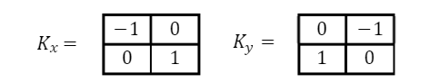

Hình 2.6 Hình ảnh thu được sau quá trình phát hiện biên theo hướng x, y

và cả 2 hướng x và y theo phương pháp Roberts.

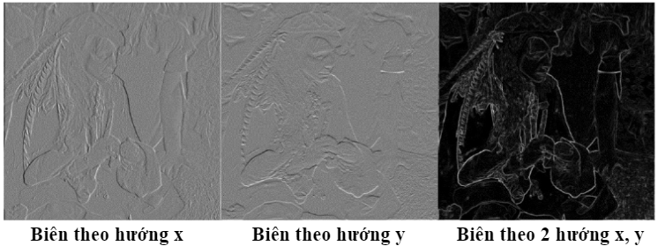

Hình 2.7 Ảnh minh họa phát hi*ệ*n biên theo phương pháp Roberts

Để phát hiện biên cho một ảnh , các bước cần thực hiện như sau: [1]

**Bước 1**: Xoay hai ma trận *Kx*  và *Ky* đi 180 độ thu được *Kx1* và *Ky1*

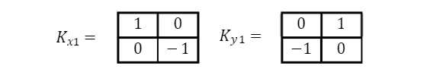

Hình 2.8 Mặt nạ K theo hai hướng x và y

**Bước 2**: Xác định độ lớn đường biên theo hướng x:



(7)

**Bước 3**: Xác định độ lớn đường biên theo hướng y:



(8)

**Bước 4**: Xác định độ lớn đường biên:

G = |Gx| + |Gy|

## Ứng dụng của phương pháp

Phương pháp Robert, với khả năng phát hiện các cạnh trong ảnh số, đã được ứng dụng rộng rãi trong nhiều lĩnh vực khác nhau. Dưới đây là các ứng dụng tiêu biểu của phương pháp này: [4]

Phương pháp Robert được sử dụng trong các hệ thống kiểm tra chất lượng sản phẩm công nghiệp, đặc biệt là những ứng dụng yêu cầu xác định các khuyết tật nhỏ trên bề mặt. Nó có thể được dùng để phát hiện các vết nứt trên kim loại, thủy tinh hoặc xác định đường viền của linh kiện điện tử trong sản xuất bảng mạch. Ưu điểm của phương pháp này là sử dụng mặt nạ nhỏ gọn (2x2), giúp giảm tải xử lý và phù hợp với các hệ thống nhúng hoặc máy tính công nghiệp có tài nguyên hạn chế. [4]

Trong lĩnh vực robot tự hành, phương pháp Robert thường được áp dụng để xác định biên của các vật cản và đồ vật trong môi trường. Điều này giúp robot lập kế hoạch di chuyển và tránh va chạm. Đặc biệt, trong các dự án robot giá rẻ hoặc robot sử dụng trong môi trường đơn giản như trong nhà, phương pháp này mang lại hiệu quả cao nhờ tính toán nhanh và đơn giản. [4]

Trong các ứng dụng xử lý ảnh y tế tại các cơ sở y tế nhỏ hoặc vùng xa, phương pháp Robert được sử dụng để xác định các đường biên rõ nét, như viền xương trong ảnh X-quang hoặc viền khối u trong ảnh siêu âm. Phương pháp này giúp cung cấp kết quả sơ bộ nhanh chóng để hỗ trợ bác sĩ chẩn đoán ban đầu, đặc biệt hữu ích trong các thiết bị phân tích ảnh y tế giá rẻ. [4]

Hệ thống camera giám sát sử dụng phương pháp Robert để phát hiện biên của đối tượng, chẳng hạn như con người hoặc phương tiện, trong các môi trường ánh sáng yếu. Nhờ khả năng xử lý nhanh và yêu cầu tài nguyên thấp, phương pháp này được tích hợp trong các camera IP giá rẻ hoặc các hệ thống giám sát nhỏ gọn. Điều này giúp tối ưu hóa hiệu năng mà không làm tăng đáng kể chi phí phần cứng. [4]

Phương pháp Robert thường được sử dụng để giảng dạy các khái niệm cơ bản về phát hiện biên trong xử lý ảnh số. Sinh viên có thể thực hành phương pháp này để hiểu cách tính gradient và so sánh với các phương pháp phức tạp hơn như Sobel hoặc Canny. Trong nghiên cứu, Robert vẫn là một lựa chọn phổ biến để thử nghiệm các ý tưởng mới hoặc kiểm tra hiệu quả của các thuật toán khác. [4]

Phương pháp Robert phù hợp cho các thiết bị nhúng như Raspberry Pi hoặc Arduino, nơi tài nguyên phần cứng bị giới hạn. Nó được sử dụng để phát hiện biên trong các ứng dụng IoT, nhận dạng đối tượng đơn giản, hoặc kiểm tra bề mặt sản phẩm. Ưu điểm lớn của phương pháp này là tính đơn giản và hiệu quả xử lý nhanh, giúp tiết kiệm năng lượng và giảm chi phí sản xuất. [4]

# CHƯƠNG 3: HIỆN THỰC HÓA NGHIÊN CỨU

## 3.1 Mô tả bài toán

Phát hiện cạnh là một bước quan trọng trong xử lý ảnh số, nhằm xác định đường biên của các đối tượng trong ảnh. Đây là nền tảng cho nhiều ứng dụng như nhận dạng hình ảnh, thị giác máy tính và phân tích dữ liệu ảnh. Trong đề tài này, bài toán được định nghĩa cụ thể như sau: Với một ảnh đầu vào bất kỳ có định dạng phổ biến như JPEG, PNG hoặc BMP, mục tiêu là phát hiện và hiển thị các cạnh của đối tượng trong ảnh bằng cách sử dụng kỹ thuật Robert. Kết quả đầu ra là một ảnh với các cạnh được phát hiện rõ ràng, thể hiện qua các đường sáng trên nền tối hoặc ngược lại, tùy thuộc vào yêu cầu trực quan của người dùng.

Để giải quyết bài toán, quá trình xử lý bao gồm bốn bước chính. Đầu tiên, ảnh đầu vào sẽ được tiền xử lý bằng cách chuyển đổi sang không gian xám (grayscale) nhằm giảm độ phức tạp trong tính toán. Trong trường hợp ảnh có nhiều nhiễu, bộ lọc Gaussian có thể được áp dụng để làm mờ và cải thiện chất lượng phát hiện cạnh. Tiếp theo, kỹ thuật Robert được áp dụng với hai mặt nạ 2x2 để tính gradient theo hai hướng dọc và ngang. Từ đó, gradient tổng hợp được tính toán để phát hiện sự thay đổi cường độ sáng, giúp xác định các cạnh trong ảnh. Sau bước này, kết quả sẽ được ngưỡng hóa để lọc ra các cạnh rõ ràng, loại bỏ nhiễu hoặc các cạnh yếu không cần thiết.. Cuối cùng, ảnh sau khi phát hiện cạnh sẽ được hiển thị trên giao diện ứng dụng.

Độ chính xác trong phát hiện cạnh cũng là một yếu tố quan trọng, đặc biệt với các ảnh có chi tiết nhỏ hoặc chứa nhiều nhiễu. Giao diện ứng dụng phải trực quan và dễ sử dụng, phù hợp cho cả người dùng không chuyên về xử lý ảnh số. Bài toán này không chỉ dừng lại ở việc phát triển thuật toán phát hiện cạnh Robert mà còn bao gồm việc tích hợp thuật toán vào một ứng dụng thực tế, đáp ứng các yêu cầu về hiệu năng, độ chính xác và trải nghiệm người dùng.

## Môi trường thiết kế

### Môi trường làm việc và vai trò của Python

Môi trường làm việc của Python là một không gian được thiết lập để phát triển và thực thi các ứng dụng Python. Nó bao gồm các công cụ, thư viện và cấu hình cần thiết để lập trình viên có thể viết, thử nghiệm, và triển khai mã một cách hiệu quả.

Môi trường này có tính linh hoạt cao, phù hợp với nhiều lĩnh vực như phát triển phần mềm, phân tích dữ liệu, và trí tuệ nhân tạo.

Python cung cấp một hệ sinh thái mạnh mẽ với các công cụ hỗ trợ như trình thông dịch (interpreter), IDE, môi trường ảo, và quản lý thư viện.

Trong đề tài này, Python đóng vai trò cốt lõi, cung cấp nền tảng và các công cụ cần thiết để thực hiện các bước xử lý ảnh và xây dựng giao diện ứng dụng. Cụ thể, Python hỗ trợ: xử lý ảnh số với Robert, tích hợp Gaussian Blur, xây dựng giao diện với PyQt6, lưu và quản lý dữ liệu

* + 1. **Thiết kế giao diện bằng Qt Designer**

Môi trường làm việc của Python kết hợp với PyQt và Qt Designer cung cấp một hệ sinh thái mạnh mẽ để xây dựng các ứng dụng giao diện đồ họa (GUI). Trong bối cảnh đề tài này, việc sử dụng các công cụ trên mang lại sự hiệu quả và tính trực quan trong việc phát triển phần mềm.

PyQt6 là một thư viện Python cho phép xây dựng GUI dựa trên nền tảng Qt, với khả năng tương thích cao, giao diện chuyên nghiệp, và hỗ trợ đa nền tảng. Qt Designer, một công cụ đi kèm trong bộ Qt, hỗ trợ thiết kế giao diện người dùng trực quan bằng cách kéo thả các thành phần mà không cần viết mã thủ công. Các giao diện này sau đó được chuyển đổi thành mã Python để tích hợp vào ứng dụng.

Trong đề tài **này,** Qt Designer đóng vai trò quan trọng trong việc thiết kế và phát triển giao diện người dùng (UI). Cụ thể, Qt Designer hỗ trợ: thiết kế giao diện trực quan, kết nối với chức năng xử lý ảnh, tăng tốc độ phát triển và cải thiện trải nghiệm người dùng, ạo ứng dụng dễ bảo trì và mở rộng.

## 3.3 Sơ đồ khối

Khi tiến hành đề tài, đầu tiên các bước thực hiện, mục tiêu và phạm vinghiên cứu sẽ được xác định rõ, từ đó việc triển khai phương pháp Robert trong môi trường python sẽ hiệu quả hơn. Khi thiết kế, giải pháp được thiết kế dựa trên sơ đồ khối sau:

Chuyển đổi từ ảnh màu sang ảnh xám

Áp dụng toán tử Robert

Tính biên độ gradient(Gx,Gy)

Sơ đồ khối các bước của thuật toán Robert

## 3.4 Triển khai code

Bước 1: Đưa ảnh vào để chuẩn bị cho các bước tiếp theo.

Bước 2: Chuyển ảnh từ định dạng màu (RGB) sang định dạng ảnh xám (Grayscale). Chuyển ảnh màu sang ảnh xám là bước quan trọng trong xử lý ảnh nhằm đơn giản hóa dữ liệu và tập trung vào cường độ sáng của các pixel. Ảnh màu (RGB) chứa ba kênh màu (Red, Green, Blue), trong khi ảnh xám chỉ sử dụng một kênh, giúp giảm đáng kể khối lượng tính toán mà vẫn giữ được thông tin cốt lõi như hình dạng và biên. Điều này không chỉ tăng hiệu quả và tốc độ xử lý mà còn đảm bảo tính đồng nhất khi áp dụng các thuật toán toán học như Sobel, Prewitt, hoặc Laplacian để phát hiện biên. Bên cạnh đó, chuyển sang ảnh xám giúp loại bỏ nhiễu màu và tập trung vào các đặc trưng quan trọng của ảnh, hỗ trợ tối ưu cho các bài toán thị giác máy tính và xử lý ảnh số.

Bước 3: Tính gradient theo hai hướng: Tính gradient theo hai hướng x và y nhằm mục đích phát hiện sự thay đổi cường độ sáng (intensity) trong ảnh theo chiều ngang và chiều dọc. Tính gradient theo hai hướng x và y là một bước quan trọng trong xử lý ảnh nhằm phát hiện các khu vực có sự thay đổi cường độ sáng mạnh, thường là biên của các đối tượng trong ảnh. Điều này giúp xác định và làm nổi bật các đặc trưng quan trọng như đường viền, góc cạnh và chi tiết nhỏ, hỗ trợ hiệu quả cho các bài toán như phát hiện cạnh, phân đoạn ảnh, hoặc nhận dạng đối tượng. Gradient theo hướng x phản ánh sự thay đổi theo chiều ngang, trong khi gradient theo hướng y biểu thị sự thay đổi theo chiều dọc, cung cấp thông tin về hướng và độ lớn của sự thay đổi cường độ sáng. Ngoài việc giúp loại bỏ các vùng ít thông tin, tính gradient còn là bước tiền xử lý cần thiết để cải thiện độ chính xác của các thuật toán xử lý ảnh và thị giác máy tính, đồng thời hỗ trợ phân tích hình học và cấu trúc của các đối tượng trong ảnh.Điều này giúp xác định các khu vực có sự thay đổi mạnh về giá trị pixel, thường là các cạnh hoặc biên của đối tượng trong ảnh. Gradient theo hướng x cho biết sự thay đổi theo chiều ngang (trái-phải), trong khi gradient theo hướng y phản ánh sự thay đổi theo chiều dọc (trên-dưới).

Bước 4: Tổng hợp gradient từ hai hướng x và y là bước quan trọng để kết hợp thông tin về sự thay đổi cường độ sáng theo cả chiều ngang và chiều dọc, từ đó tạo ra một biểu diễn đầy đủ và trực quan hơn về biên và các đặc trưng trong ảnh. Việc này thường được thực hiện bằng cách tính độ lớn tổng hợp của gradient, giúp xác định mức độ thay đổi mạnh nhất bất kể hướng thay đổi. Mục đích chính của việc tổng hợp là để phát hiện rõ ràng hơn các cạnh hoặc biên trong ảnh, làm nổi bật những khu vực chứa nhiều thông tin quan trọng. Ngoài ra, kết quả tổng hợp gradient còn giúp giảm thiểu mất mát thông tin từ từng hướng riêng lẻ, tạo ra một biểu diễn thống nhất, dễ dàng xử lý hơn trong các ứng dụng như nhận dạng đối tượng, phân đoạn ảnh hoặc phát hiện cạnh.

Bước 5: Ảnh được hiển thị bằng cách sử dụng các thư viện hỗ trợ trực quan hóa như **OpenCV**, **Matplotlib**, hoặc **Pillow**. Việc hiển thị ảnh giúp quan sát trực quan kết quả của các bước xử lý, từ đó đánh giá hiệu quả của các thuật toán hoặc kiểm tra các thay đổi trên ảnh.

## 3.5 Thiết kế giao diện

### 3.5.1 Mục tiêu của giao diện

Mục tiêu chính của việc thiết kế giao diện cho kỹ thuật Robert là đơn giản hóa thao tác của người dùng, giúp họ dễ dàng tiếp cận và sử dụng các công cụ xử lý hình ảnh mà không cần kiến thức chuyên sâu. Giao diện cần được xây dựng một cách trực quan, tập trung vào việc trình bày các tính năng một cách logic và dễ hiểu, từ đó giảm thiểu sự phức tạp trong quá trình sử dụng. Việc này nhằm tối ưu hóa trải nghiệm người dùng, đảm bảo tính thân thiện và hỗ trợ tốt nhất cho nhu cầu thực tế. Bố cục giao diện cần được tổ chức hợp lý, giúp người dùng nhanh chóng truy cập các chức năng quan trọng và thực hiện các bước xử lý một cách mạch lạc.

### 3.5.2 Nguyên tắc thiết kế giao diện

#### 3.5.2.1 Nguyên tắc dễ sử dụng (Usability)

**Trực quan**: Giao diện cần được thiết kế sao cho người dùng có thể hiểu cách sử dụng mà không cần hướng dẫn phức tạp, Các nút bấm nên có nhãn rõ ràng như: "Tải ảnh lên," "Xóa ảnh", Các biểu tượng nếu sử dụng phải phù hợp với chức năng ( biểu tượng đĩa để lưu, biểu tượng thùng rác để xóa).

**Đơn giản hóa**: Loại bỏ các thành phần không cần thiết hoặc gây rối mắt, Chỉ hiển thị các tính năng quan trọng, các tính năng nâng cao có thể được đặt trong menu phụ.

**Phản hồi nhanh**: Khi người dùng thao tác (tải ảnh), giao diện phải cung cấp phản hồi ngay lập tức như thông báo "Đang tải ảnh..." hoặc "Thành công", Nếu xảy ra lỗi, cần hiển thị thông báo lỗi chi tiết để người dùng biết cần làm gì tiếp theo.

#### 3.5.2.2 Nguyên tắc nhất quán (Consistency)

**Nhất quán trong thiết kế**: Các nút, khung, font chữ, và màu sắc nên được sử dụng nhất quán trên toàn bộ ứng dụng như: Tất cả các nút chức năng có kích thước, màu sắc và font chữ đồng nhất.

**Ngôn ngữ và thông báo**: Sử dụng cùng một phong cách ngôn ngữ cho các thông báo và nhãn nút.Thông báo trạng thái phải rõ ràng và có ngữ điệu đồng nhất như: "Thành công," "Lỗi," "Cảnh báo."

**Trải nghiệm người dùng nhất quán**: Hành vi của các nút và chức năng phải nhất quán, nếu một nút "Xóa ảnh" luôn xóa cả ảnh gốc và ảnh xử lý, không thay đổi logic giữa các lần dùng.

#### 3.5.2.3 Nguyên tắc tương thích (Compatibility)

**Tương thích thiết bị**: Thiết kế giao diện phải đảm bảo hoạt động tốt trên các màn hình có độ phân giải khác nhau, sử dụng bố cục linh hoạt để giao diện có thể hiển thị tốt trên cả màn hình lớn và nhỏ.

**Hỗ trợ người dùng:** Đảm bảo giao diện tương thích với các hệ điều hành mục tiêu (Windows, macOS, Linux), Thử nghiệm trên các hệ điều hành phổ biến để đảm bảo không có lỗi.

**Tương thích tính năng**: Các tính năng như tải ảnh, lưu ảnh phải hỗ trợ đầy đủ định dạng phổ biến (PNG, JPG, BMP) để đáp ứng nhiều trường hợp sử dụng.

#### 3.5.2.4 Nguyên tắc tập trung vào người dùng (User-Centered Design)

+ **Phân tích đối tượng sử dụng**: Hiểu rõ nhu cầu và kỹ năng của đối tượng sử dụng chính (người học, nhà nghiên cứu), Với người dùng không chuyên, cần giảm thiểu các thao tác phức tạp; với người dùng chuyên sâu, có thể cung cấp các tùy chọn nâng cao.

+ **Khả năng tiếp cận**: Đảm bảo giao diện dễ sử dụng với tất cả người dùng, bao gồm cả những người không quen thuộc với công nghệ.

#### 3.5.2.5 Nguyên tắc phản hồi và kiểm soát (Feedback and Control)

**Phản hồi rõ ràng**: Khi người dùng thực hiện một thao tác, giao diện phải thông báo ngay. Khi bấm "Tải ảnh lên," hiển thị: "Đang tải ảnh..." hoặc "Đã tải ảnh thành công", Khi bấm "Xóa ảnh," hiển thị: "Ảnh đã được xóa khỏi giao diện."

**Kiểm soát hành động**: Người dùng cần có tùy chọn xác nhận cho các thao tác quan trọng.

**Phản hồi lỗi**: Nếu có lỗi (người dùng mở file không phải ảnh), hiển thị thông báo chi tiết: "Tệp bạn chọn không phải là ảnh hợp lệ. Vui lòng chọn file khác."

**3.5.3 Bố cục của giao diện**

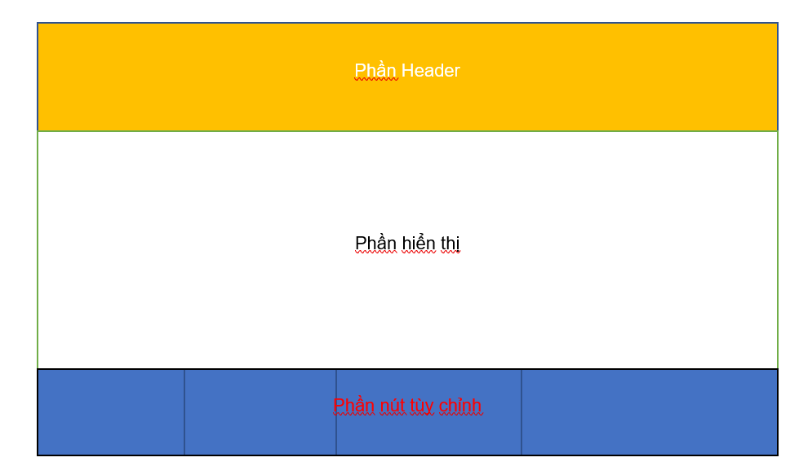

Hình 3.1 Ảnh phác thảo giao diện

- Phần Header:

+ Tạo một Label chính để chứa tên đề tài của đồ án.

+ Căn giữa, chỉnh màu, font cho label.

- Phần hiển thị ảnh :

+ Chứa hai label chính phục vụ cho việc hiển thị ảnh.

+ Ảnh gốc và ảnh sau khi được xử lí Robert sẽ hiển thị tại đây.

- Phần nút tùy chỉnh :

+ Chứa các nút chức năng để thực hiện chương trình, bao gồm các nút như : tải ảnh lên, lưu ảnh, xóa ảnh,…..

#### 3.5.3.1 Thiết kế các chi tiết cho giao diện

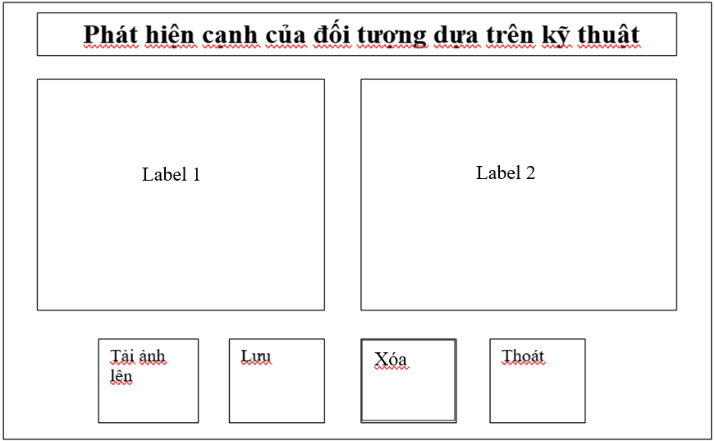

Hình 3.2 Bố cục giao diện ban đầu

* Các thành phần giao diện:

+ Tiêu đề: chứa tên đề tài được in đậm, căn giữa giúp dễ nhận dạng tiêu đề.

+ Khung Label: chứa label 1 và label 2. Label 1 hiển thị ảnh gốc, sau khi áp dụng Robert Label 2 sẽ hiển thị ảnh.

+ Tải ảnh lên : Khi nhấn vào cho phép tải ảnh từ máy tính lên để có thể thực hiện thuật toán.

+ Lưu: Cho phép người dung lưu ảnh Robert đang thực hiện vào máy tính.

+ Xóa: Cho phép người dùng xóa ảnh đang hiển thị tại thời điểm hiện tại.

+ Thoát: Cho phép người dùng thoát khỏi giao diện hiện tại của chương trình.

#### 3.5.3.2Thiết kế giao diện bằng Qt Designner

Dựa vào hình phác họa ở trên, sử dụng phần mềm Qt Designner để thiết kế giao diện đầy đủ cho chương trình:

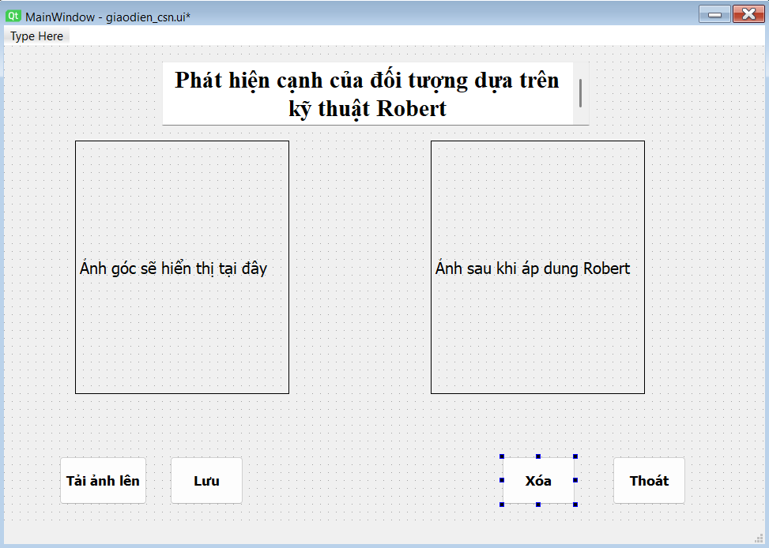

Hình 3.3 Giao diện khi thiết kế bằng Qt Dessignner

#### 3.5.3.3 Lưu giao diện và chuyển sang giao diện Python

Lưu giao diện hiện tại của Qt Designner thành file.ui sau đó thực hiện chuyển đổi file.ui thành file python dựa vào cú pháp chuyển đổi:

pyuic6 -x file thiết kế.ui -o tên file cần chỉnh.py

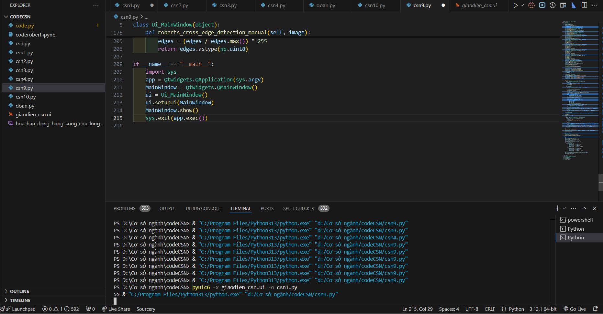

Hình 3.4 Chuyển dữ liệu từ dạng ui sang python

Tiến hành kiểm thử giao diện sau khi chuyển sang python bằng cách chạy file vừa chuyển đổi.

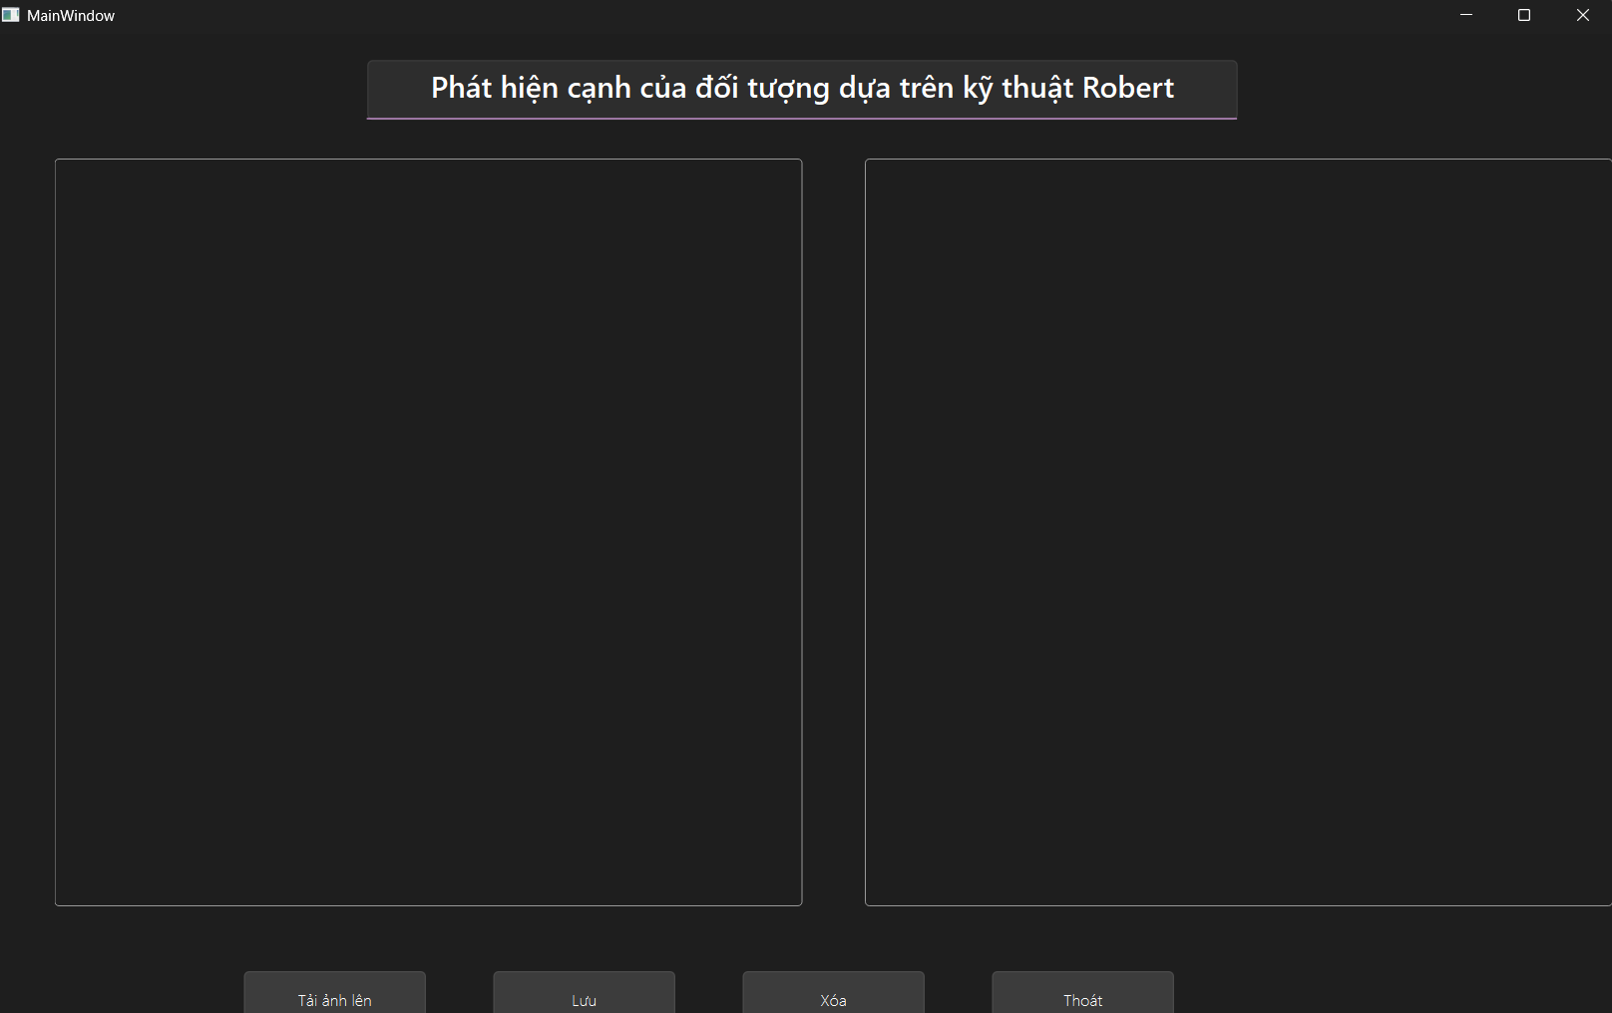

Hình 3.5 Giao diện của chương trình

Sau khi kiểm tra chạy thành công thì tiến hành chỉnh sửa chương trình để hoàn thiện.

# CHƯƠNG 4: KẾT QUẢ NGHIÊN CỨU

## Kết quả đạt được

## 4.1.1 Hiệu năng của chương trình

Tốc độ xử lí của chương trình nhanh , độ nhạy và độ chính xác cao ở những khu vực biến đổi mạnh trong hình ảnh.

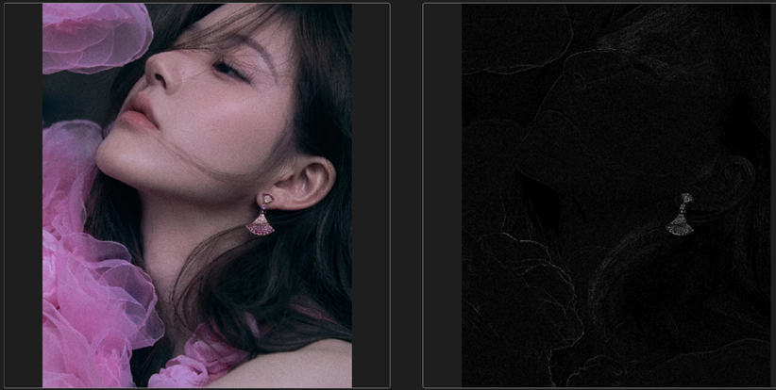

Hình 4.1 Ảnh trước và sau khi xử lí Robert

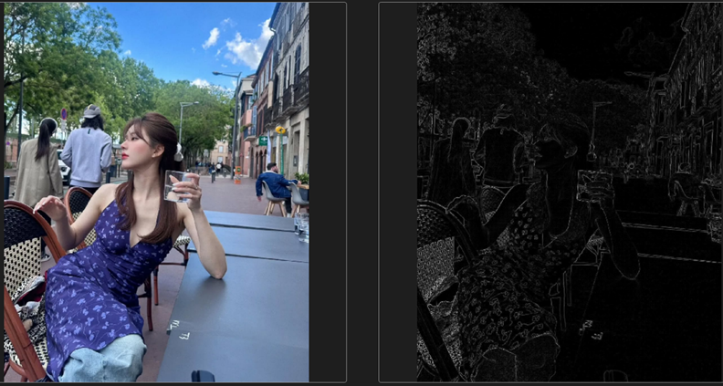

Hình 4.2 Ảnh có độ phân giải cao trước và sau khi áp dụng Robert

Khi áp dụng lên ảnh tự nhiên như cảnh quan hoặc các đối tượng vật thể, phương pháp mang lại kết quả rõ ràng với khả năng xác định biên cạnh rõ nét. Nhờ được thiết kế đơn giản, tốc độ xử lý đạt được mức cao, kèm theo bộ lọc giúp ảnh dù bị nhiễu vẫn phát hiện được đối tượng của ảnh.

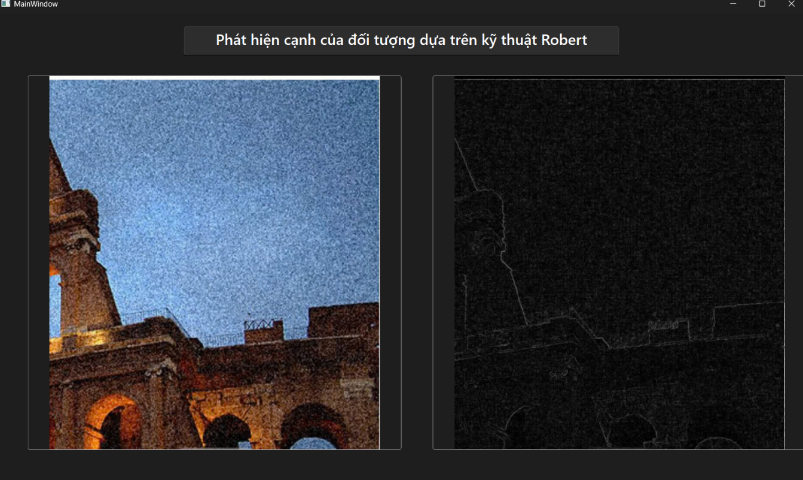

Hình 4.3 Ảnh nhiễu trước và sau khi áp dụng Robert

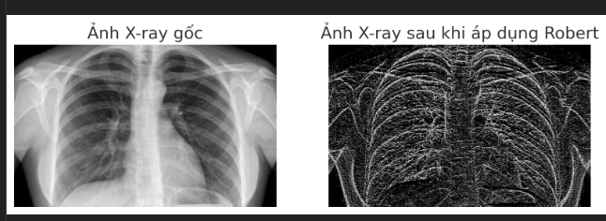

Hình 4.4 Ảnh X-ray trước và sau khi áp dụng Robert

Khi so dung với các phương pháp khác như Sobel và Prewitt, phương pháp Robert cho thấy ưu điểm về độ nhạy trong việc xác định biến đổi nhanh. Tuy nhiên, phương pháp có nhược điểm là hiệu quả kém trong những khu vực ảnh nhiễu hoặc biến đổi không rõ rệt.

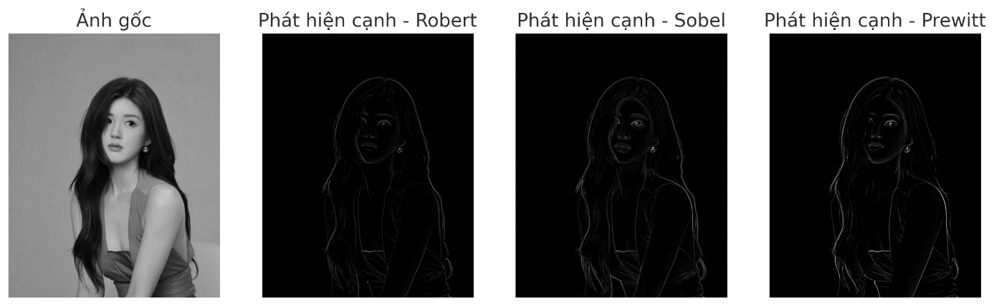

Hình 4.5 So sánh sự khác biệt giữa phương pháp Robert với Sobel và Prewitt

## 4.1.2 Trải nghiệm người dùng

Trải nghiệm người dùng với giao diện ứng dụng đã nhận được nhiều đánh giá tích cực. Giao diện được thiết kế thân thiện, cho phép người dùng thao tác dễ dàng từ bước tải ảnh, đến bước xử lý và xem kết quả ngay lập tức.

## Giao diện chức năng

Giao diện chức năng dễ nhìn, đáp ứng được các tiêu chí đánh giá về một phần mềm sản phẩm:

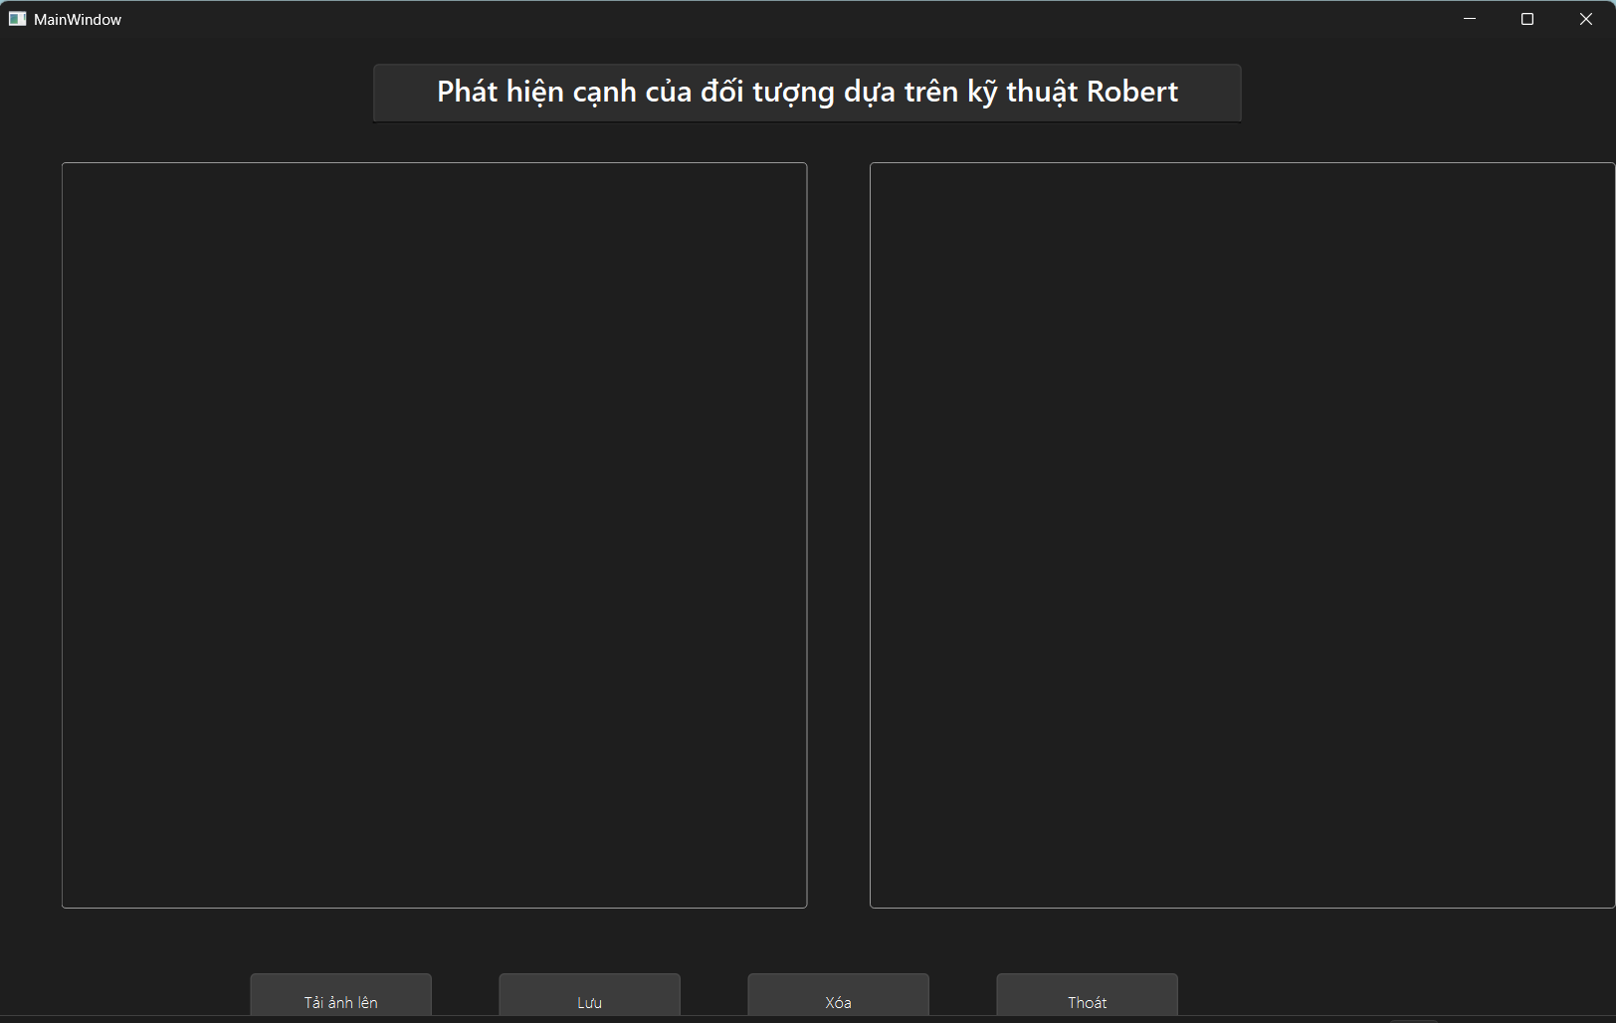

Hình 4.6 Giao diện của chương trình

Giao diện chức năng của ứng dụng bao gồm nhiều thành phần hỗ trợ người dùng trong quá trình sử dụng bao gồm các nút tải ảnh lên, lưu ảnh, xóa ảnh và thoát khỏi giao diện chương trình. Phần hiển thị kết quả cho phép người dùng đánh giá tổng quan hơn khi hiển thị.

**Trang chính**: Trang chính cho phép người dùng tải ảnh gốc và chọn tùy chọn xử lý cạnh bằng phương pháp Robert. Kết quả sau khi xử lý được hiển thị ngay lập tức.

**Trang thực hiện phát hiện cạnh**: Trang này cung cấp chức năng hiển thị song song giữa ảnh gốc và ảnh sau khi phát hiện cạnh

**Trang phân tích**: Trang phân tích cung cấp biểu đồ đánh giá kết quả về biên đổi độ nhẹ và độ chính xác.

## 4.1.4 Giao diện chức năng

Phương pháp phát hiện cạnh bằng Robert đã đạt được các yêu cầu đặt ra trong đề tài. Phương pháp này có ưu điểm vượt trội về tốc độ xử lý và khả năng phát hiện cạnh ở các khu vực có sự thay đổi lớn. Kết quả đạt được không chỉ đáp ứng về mặt kỹ thuật mà còn mang lại tính ứng dụng cao trong thực tiễn.

Trong lĩnh vực địa lý, phương pháp có thể được áp dụng để phát hiện đường biên của các khu vực địa hình hoặc phân tích ảnh vệ tinh. Trong y tế, Robert có thể hỗ trợ trong việc xử lý ảnh y khoa để phát hiện các khu vực quan trọng, chẳng hạn như biên của khối u. Ngoài ra, trong lĩnh vực sản xuất và công nghiệp, phương pháp này có thể hỗ trợ kiểm tra và nhận dạng biên của các sản phẩm hoặc linh kiện.

Tuy nhiên, hạn chế chính của phương pháp là hiệu suất giảm trong những trường hợp ảnh bị nhiễu mạnh hoặc biên không rõ ràng. Điều này đặt ra nhu cầu phát triển thêm các kỹ thuật tiền xử lý hoặc kết hợp với các phương pháp khác để cải thiện chất lượng đầu ra.

Nhìn chung, phương pháp Robert mang lại hiệu quả cao trong các bài toán phát hiện cạnh cơ bản và có thể được sử dụng làm nền tảng cho các nghiên cứu và ứng dụng phức tạp hơn trong tương lai.

## 4.2 Đánh giá sản phẩm

Sản phẩm được xây dựng trong đề tài "Phát hiện cạnh của đối tượng bằng Robert" đã đạt được những kết quả đáng khích lệ, đáp ứng các yêu cầu cơ bản của bài toán xử lý ảnh số. Dưới đây là những đánh giá chi tiết:

Phương pháp Robert hoạt động hiệu quả trong việc xác định các cạnh rõ ràng trên ảnh đầu vào, đặc biệt đối với các ảnh có độ tương phản cao. Tuy nhiên, đối với những ảnh chứa nhiễu hoặc có nhiều chi tiết nhỏ, kết quả phát hiện cạnh có thể bị ảnh hưởng. Một số cạnh trong ảnh có thể bị thiếu hoặc không rõ ràng.

Thuật toán Robert có cấu trúc đơn giản, giúp sản phẩm xử lý ảnh đầu vào trong thời gian ngắn, phù hợp với các ứng dụng yêu cầu kết quả tức thời.

Sản phẩm cung cấp giao diện trực quan và thân thiện với người dùng. Người dùng có thể dễ dàng tải ảnh đầu vào, quan sát kết quả phát hiện cạnh, và tùy chỉnh thông số cơ bản nếu cần. Tuy nhiên, giao diện hiện tại vẫn còn đơn giản, chưa hỗ trợ các tính năng nâng cao như điều chỉnh tham số phát hiện cạnh hoặc chọn các phương pháp phát hiện cạnh khác.

Hệ thống được thiết kế theo hướng linh hoạt, giúp dễ dàng tích hợp thêm các thuật toán phát hiện cạnh khác hoặc bổ sung các module xử lý ảnh. Tuy nhiên, sản phẩm chưa hỗ trợ tốt các định dạng ảnh phức tạp như dữ liệu ảnh trực tiếp từ camera.

Một trong những hạn chế lớn của sản phẩm là tính nhạy cảm với nhiễu. Chưa có các bộ lọc giảm nhiễu tích hợp, dẫn đến kết quả phát hiện cạnh bị ảnh hưởng đáng kể trên các ảnh có nhiễu Poisson hoặc Gaussian. Ngoài ra, khả năng phát hiện các cạnh nhỏ hoặc không đủ tương phản còn hạn chế.

Sản phẩm đã chứng minh được khả năng ứng dụng trong các bài toán xử lý ảnh cơ bản, như phát hiện biên đối tượng hoặc làm nổi bật đường viền trong ảnh. Với các cải tiến trong tương lai, sản phẩm có thể mở rộng sang các lĩnh vực phức tạp hơn như phân tích ảnh vệ tinh, nhận diện đối tượng, hoặc hỗ trợ phân tích ảnh y tế.

# CHƯƠNG 5: KẾT LUẬN VÀ HƯỚNG PHÁT TRIỂN

## 5.1. Kết luận

Trong nghiên cứu này, kỹ thuật Robert đã được khai thác và triển khai nhằm phát hiện cạnh rõ ràng giữa các đối tượng trong hình ảnh. Kết quả nghiên cứu làm nổi bật một số điểm quan trọng sau:

Thứ nhất, kỹ thuật Robert chứng tỏ khả năng phát hiện cạnh chính xác, đặc biệt tại các khu vực có sự thay đổi mạnh về cường độ màu. Phương pháp này hoạt động hiệu quả trên các hình ảnh có độ phân giải lớn, đảm bảo chi tiết rõ ràng của biên cạnh.

Thứ hai, hiệu suất tính toán là một ưu điểm nổi bật của kỹ thuật Robert với tốc độ xử lý cao, nhờ việc sử dụng các phép toán ma trận đơn giản. Điều này khiến phương pháp trở thành lựa chọn lý tưởng trong các ứng dụng yêu cầu thời gian thực hoặc khối lượng dữ liệu lớn.

Thứ ba, mặc dù hiệu quả trong các điều kiện tiêu chuẩn, kỹ thuật Robert dễ bị ảnh hưởng bởi nhiễu mạnh trong hình ảnh. Điều này dẫn đến sự suy giảm độ chính xác trong việc phát hiện cạnh, đặc biệt khi xử lý các hình ảnh có mức độ nhiễu cao.

Thứ tư, khi so sánh với Sobel và Prewitt, kỹ thuật Robert nổi bật về tốc độ và hiệu quả phát hiện cạnh trên các hình ảnh có độ tương phản rõ rệt. Tuy nhiên, hạn chế của phương pháp này là hiệu suất giảm khi áp dụng cho các hình ảnh phức tạp hoặc chứa nhiều chi tiết.

Nghiên cứu đã chứng minh tiềm năng ứng dụng của kỹ thuật Robert trong xử lý ảnh số, đồng thời mở ra những hướng phát triển mới nhằm khắc phục hạn chế và cải thiện tính hiệu quả trong các bài toán thực tế.

## 5.2 Hướng phát triển

Dựa trên những kết quả đạt được và những hạn chế đã xác định, đề tài có thể được phát triển theo các hướng sau:

Tăng cường khả năng xử lý nhiễu: Một trong những hướng phát triển quan trọng là cải thiện khả năng xử lý nhiễu của kỹ thuật Robert. Để giảm thiểu ảnh hưởng của nhiễu trong hình ảnh, có thể kết hợp kỹ thuật này với các bộ lọc giảm nhiễu như Gaussian Blur hoặc Median Filter. Ngoài ra, việc phối hợp đồng bộ nhiều loại bộ lọc khác nhau sẽ tăng cường hiệu quả xử lý, đảm bảo chất lượng phát hiện cạnh trong các ảnh phức tạp.

Mở rộng kỹ thuật tích hợp vào hệ thống thông minh: Kỹ thuật Robert có tiềm năng tích hợp vào các hệ thống thông minh trong nhiều lĩnh vực khác nhau. Trong giao thông, phương pháp này có thể được sử dụng để nhận dạng biển số xe hoặc phân tích hành vi giao thông. Trong nông nghiệp, nó có thể hỗ trợ phân tích hình ảnh để đánh giá tình trạng cây trồng hoặc phát hiện khu vực cần cải tạo. Ngoài ra, trong lĩnh vực an ninh, kỹ thuật Robert có thể giúp phát hiện đối tượng hoặc khu vực nguy hiểm trong các hệ thống camera giám sát.

Phát triển kỹ thuật lai ghép: Một hướng đi tiềm năng khác là nghiên cứu và phát triển kỹ thuật lai ghép giữa Robert và các phương pháp phát hiện cạnh khác như Sobel, Prewitt, hoặc Canny. Việc kết hợp này có thể tận dụng ưu điểm của từng phương pháp để đạt được độ chính xác và hiệu quả cao hơn, đặc biệt đối với các hình ảnh phức tạp và chứa nhiều chi tiết nhỏ.

Nghiên cứu tính năng thích ứng: Để tăng giá trị ứng dụng, kỹ thuật Robert cần được tùy chỉnh để phù hợp với từng lĩnh vực cụ thể. Trong y tế, phương pháp này có thể áp dụng để phân tích hình ảnh MRI hoặc CT, giúp xác định ranh giới mô hoặc các vùng tổn thương. Trong lĩnh vực địa lý, kỹ thuật này có thể hỗ trợ xác định biên địa hình trong ảnh vệ tinh hoặc phân tích sự thay đổi môi trường.

Tối ưu hóa hiệu suất tính toán: Nghiên cứu các cải tiến thuật toán để tối ưu hóa hiệu suất tính toán là một hướng phát triển cần thiết. Điều này giúp giảm thời gian xử lý và nâng cao hiệu quả khi triển khai trên các hệ thống phần cứng hạn chế hoặc trong các ứng dụng thời gian thực, đảm bảo khả năng ứng dụng linh hoạt hơn.

Những hướng phát triển trên không chỉ giúp khắc phục các hạn chế hiện tại của kỹ thuật Robert mà còn mở rộng tiềm năng ứng dụng trong nhiều lĩnh vực như y tế, nông nghiệp, giao thông và an ninh. Đây là nền tảng để khai thác và phát triển thêm các phương pháp mới trong xử lý ảnh số, đóng góp vào sự tiến bộ của khoa học và kỹ thuật trong tương lai.

# DANH MỤC TÀI LIỆU THAM KHẢO

[1] Xử lý ảnh bằng máy tính. Ngô Diên Tập. Nhà xuất bản khoa học và Kỹ thuật, 1997

[2] Xử lý ảnh – PGS.TS Ngô Quang Hoan

[3] Võ Đức Khánh, Hoàng Văn Kiếm. Giáo trình xử lý ảnh số. Nhà xuất bản Đại học Quốc gia Thành phố Hồ Chi Minh.

[4] Nguyễn Kim Sách. Xử lý ảnh và Video số. Nhà xuất bản Khoa học và Kỹ thuật, 1997.

[5] Fundamentals of Digital Image Processing. Anil K. Jain, Englewood Cliffs, 198

[6] Lương Mạnh Bá, Nguyễn Thanh Thuỷ. Nhập môn xử lý ảnh số. Nhà xuất bản Khoa học và Kỹ thuật, 2003.

[7] Digital Image Processing. B.Janhne. New York, 1995.

[8] Computer Vision: Algorithms and Applications – Richard Szeliski

# PHỤ LỤC

(1) Kernel theo hướng x (Gx).

* + 1. Kernel theo hướng y (Gy).
    2. Công thức tính độ lớn của gradient (G) tổng hợp.
    3. Công thức tính giá trị xấp xỉ.
    4. Công thức của Kernel Gausian.
    5. Hướng của gradient.
    6. Độ lớn đường biên theo hướng x.
    7. Độ lớn đường biên theo hướng y.